第1章 Word文件管理

技巧1 文档不打开也能预览
如果文件夹中包含很多文档，用户在打开文档时可能会忘记哪个是自己需要打开编辑的文档。此时不必要一一打开查看，可以直接在未打开文档前就预览它，找到目标文档后打开即可。
◆ 选择“文件”→“打开”命令，打开“打开”对话框。
❖ 选中需要预览的文档，在工具栏中单击“视图”按钮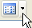旁的下拉按钮，在弹出的下拉菜单中选择“预览”命令，如图1-1所示。
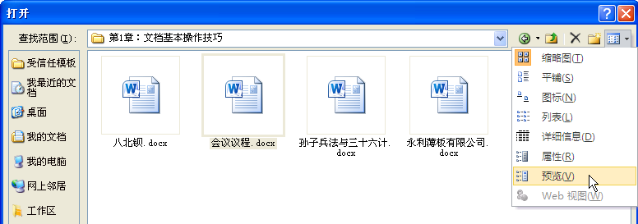
图1-1
⬥ 此时系统在右侧预览区域显示出文档内容，如图1-2所示。
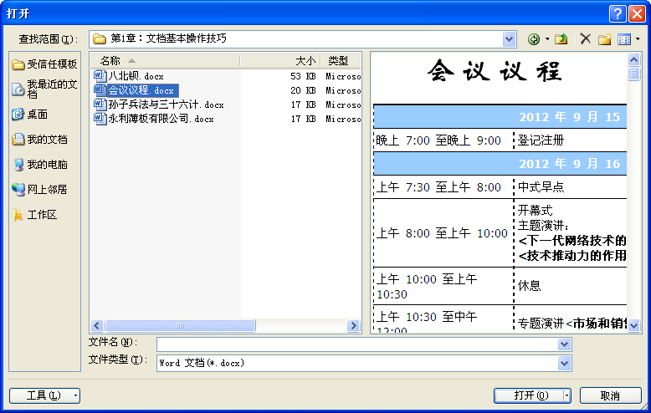
显示内容
图1-2
应用扩展
如果想要查看文档的属性，也可以在“视图”下拉菜单中实现。
◆ 打开“打开”对话框，选中需要预览的文档，在工具栏中单击“视图”按钮旁的下拉按钮，在弹出的下拉菜单中选择“属性”命令，如图1-3所示。
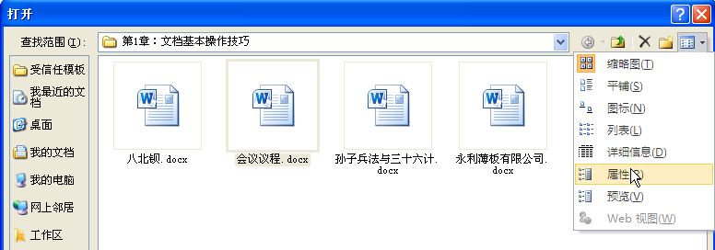
图1-3
❖ 此时系统在右侧预览区域显示出文档属性，如图1-4所示。
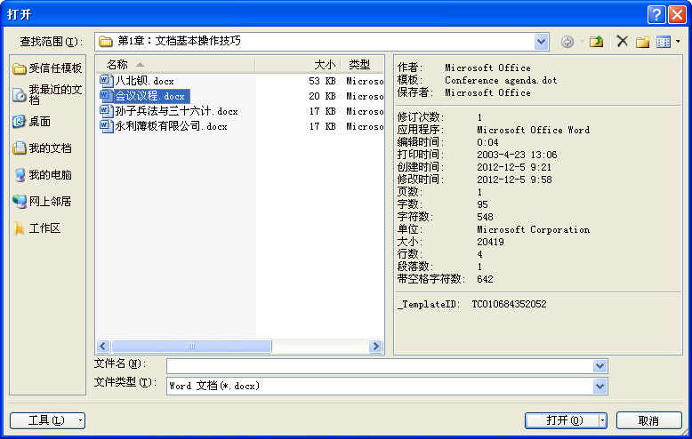
显示属性
图1-4

技巧2 快速打开上一次最后编辑的文档
在“文件”菜单下会显示最近打开过的文档，用户要想快速打开上一次最后编辑的文档就很简单了。
◆ 选择“文件”→“最近所用文件”命令，在右侧显示出最近所使用的文档，排列在第一位的即为最后一次编辑的文档。
❖ 选中文档后单击鼠标右键，在弹出的快捷菜单中选择“打开”命令（如图1-5所示）即可打开文档。
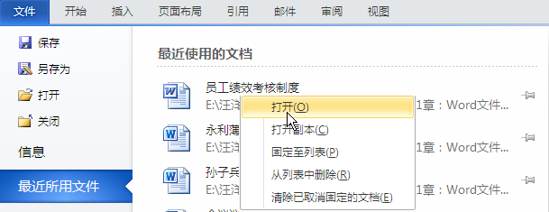
图1-5
专家点拨
如果有某一个或多个文档被固定显示在“最近使用的文档”列表中，这些文档会被显示在最上面。因此，除了这些文档外的最上面的一个文档即为最后打开的文档。

技巧3 将常用文档固定在“最近使用的文档”列表中
在“最近使用的文档”列表中可显示的文件有数量限制，访问超过设置数量的文档，会用新文档替换旧文档。如果某几个文档是经常需要使用的，那么可以通过如下设置将它们固定在列表中，而不被其他新打开的文档所替换。
◆ 选择“文件”→“最近所用文件”命令，显示最近使用的文件列表，右击需要固定的文档，在弹出的快捷菜单中选择“固定至列表”命令，如图1-6所示。
❖ 执行此命令后，即可固定该文档（固定后，文档标题后的符号发生改变（由按钮变成按钮样式），如图1-7所示。
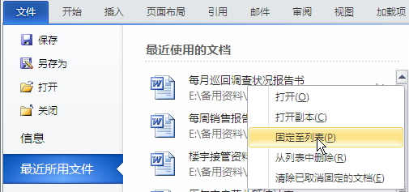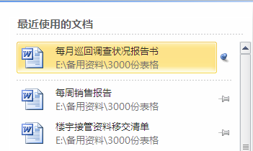
图1-6 图1-7
专家点拨
如果需要取消固定在列表的文件，可以右击它，在弹出的快捷菜单中选择“从列表中取消固定”命令即可。

技巧4 下载使用Office Online上的模板
Office系统除了自身所带的模板外，在Office Online上还有很多模板，可供用户下载。下载了模板后在工作中使用起来就非常方便了。如图1-8所示为下载的模板。
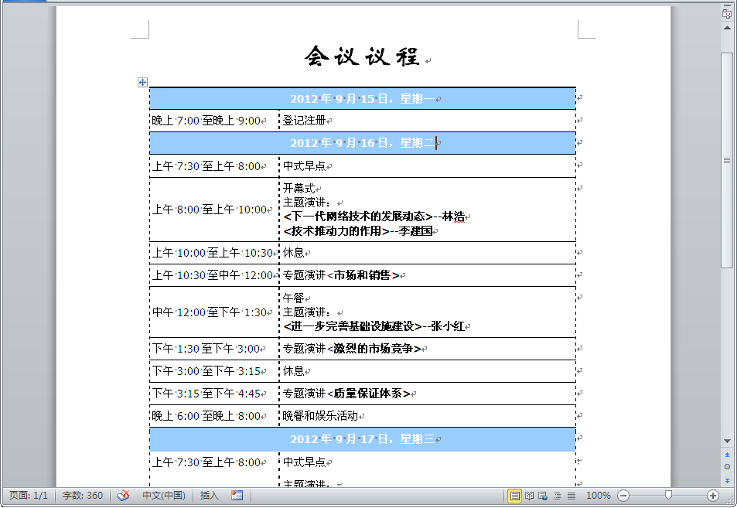
下载的模板
图1-8
◆ 打开任意文档，依次选择“文件”→“新建”命令，在右侧的“Office.com模板”栏下列出了所有可以下载的文档类型，如图1-9所示。
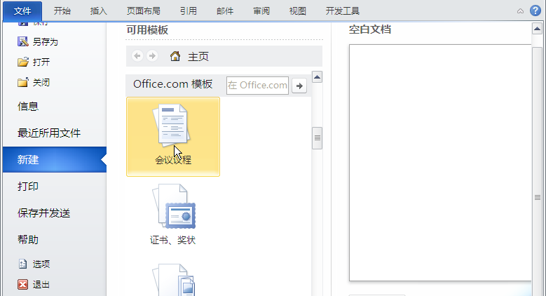
图1-9
❖ 选择需要的模板类型，如“会议议程”，系统自动转到Office Online上的会议议程的模板，选择需要的模板，如图1-10所示。
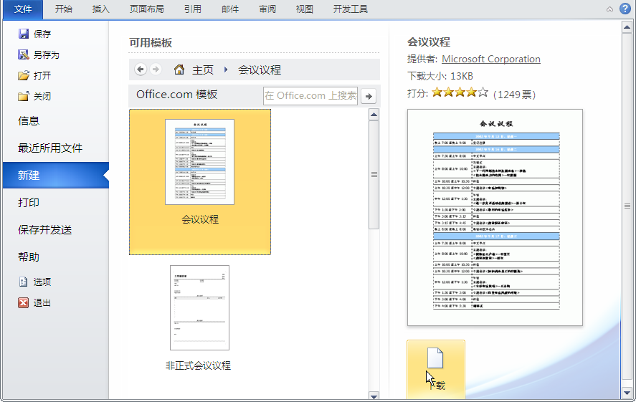
图1-10
⬥ 单击“下载”按钮，在下载过程中会弹出“正在下载模板”对话框，提示正从网页上下载模板，如图1-11所示。下载完成后，即可根据模板新建文档。
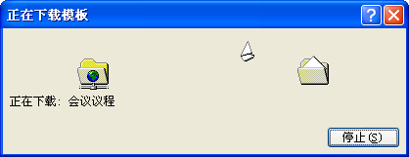
图1-11

技巧5 使用现有文档创建新文档
在新建文档时，其格式是默认的（如A4纸张，字体为五号字，正文为宋体字等）。如果新建的文档与已经保存在电脑中的某个文档类似或者只需要做部分修改，则可以依据现有文档来创建新文档。例如下面要依据“员工绩效考核制度”文档创建新文档，其操作方法如下。
◆ 打开任意文档，依次选择“文件”→“新建”命令，在“可用模板”列表中选择“根据现有内容新建”选项，如图1-12所示。
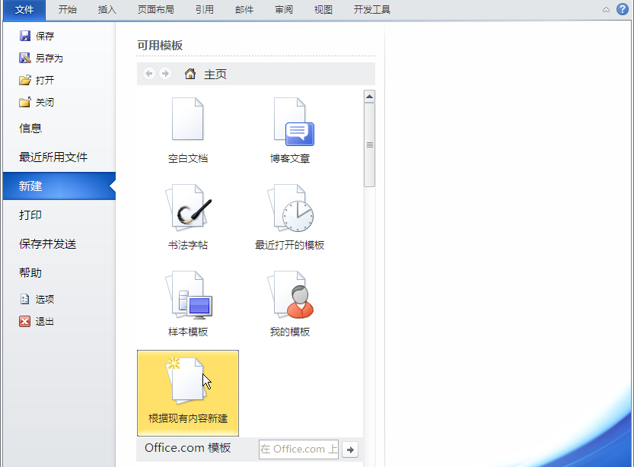
图1-12
❖ 打开“根据现有文档新建”对话框，找到“员工绩效考核制度”文档保存的路径并选中，如图1-13所示。
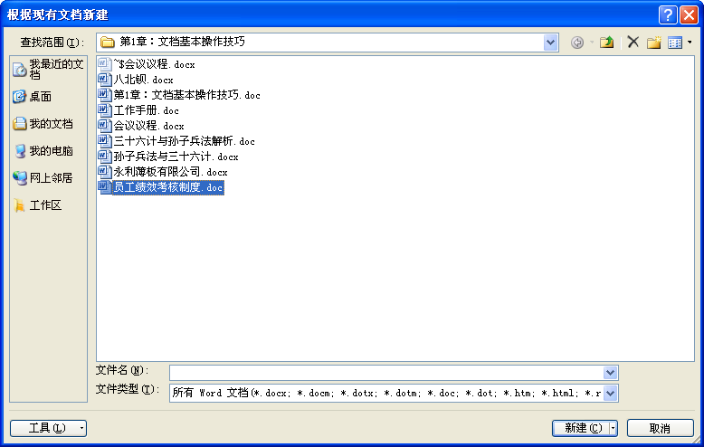
图1-13
⬥ 单击“新建”按钮即可根据“员工绩效考核制度”文档的格式新建Word文档。如图1-14所示文档内容为“员工绩效考核制度”文档，但实际名为“文档1”的新文档。

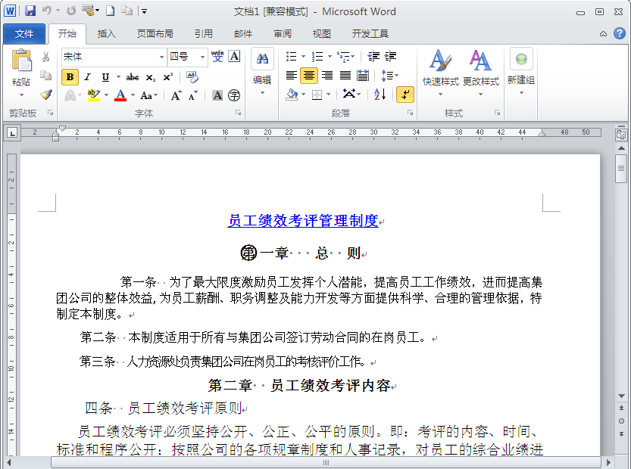
所依据的文档
新文档
图1-14

技巧6 将重要文档生成副本文件
日常办公中经常会遇到因操作不当而导致重要文档数据丢失的问题，为了预防重要文件的丢失，可以在打开文档时快速生成一个副本，当原文档损坏时，可以使用副本文档。
◆ 打开Word程序，选择“文件”→“打开”命令，弹出“打开”对话框，在“查找范围”下拉列表框中进入文件的保存目录下，选中要打开的文档，单击“打开”按钮右侧的下拉按钮，在弹出的下拉菜单中选择“以副本方式打开”命令，如图1-15所示。
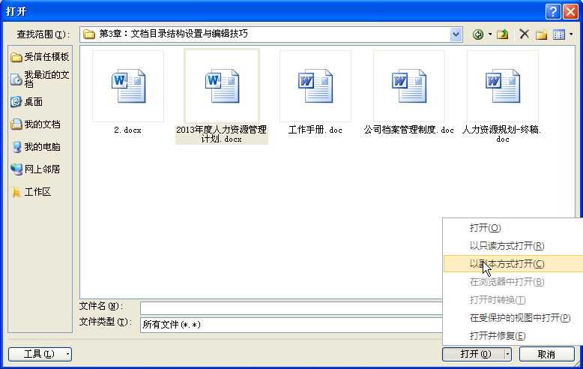
图1-15
❖ 执行上面的操作后，在文档打开的同时会在保存该文档的文件中自动生成该文档的副本文件，如图1-16所示。
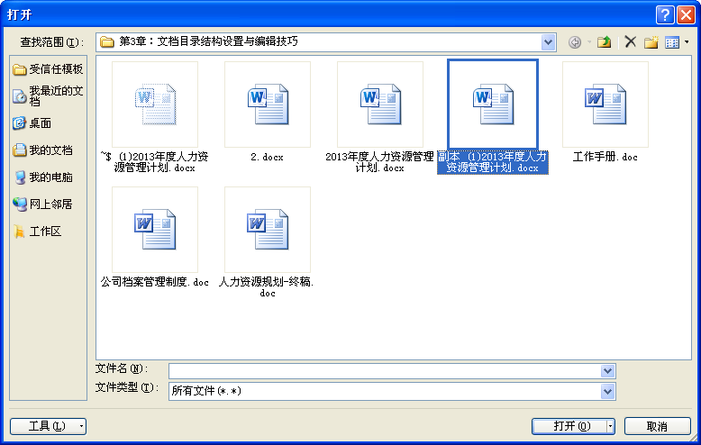
图1-16

技巧7 防止文档损坏或丢失
有时我们在试图打开一个文档时，计算机可能长时间无响应，表示该文档可能已损坏。这时不必过分担心，因为下次启动Word 2010时，Word会自动使用专门的文件恢复转换器来恢复损坏文档中的文本。也可随时用此文件转换器打开已损坏的文档并恢复其中的文本。
◆ 选择“文件”→“选项”命令，打开“Word选项”对话框，选择“高级”选项卡，在“常规”栏下选中“打开时确认文件格式转换”复选框，如图1-17所示。
❖ 单击“确定”按钮完成设置。
⬥ 完成上述设置后，当有损坏的文档时，启动Word程序，选择“文件”→“打开”命令，打开“打开”对话框，在“文件类型”下拉列表框中选择“从任意文件还原文本”选项，如图1-18所示。
 单击“打开”按钮成功打开损坏文档，可将它保存为 Word 格式或其他格式。
专家点拨
恢复受损的文档后，其中段落、页眉、页脚、脚注、尾注和域中的文字将被恢复为普通文字。
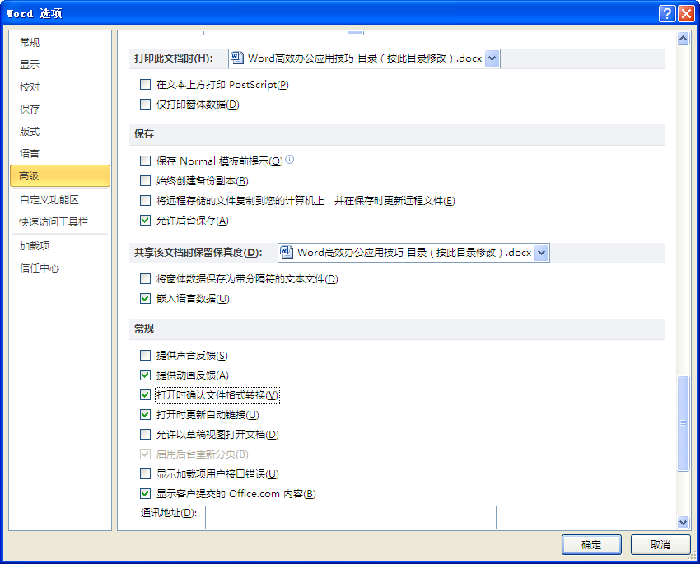
设置保存的信息
图1-17

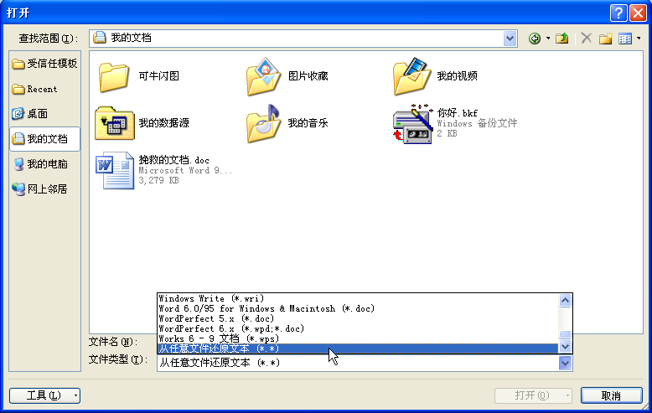
图1-18

技巧8 让文档自动定时保存
如果用户在编辑文档时不注意及时保存，那么在出现断电、死机等意外情况时，则会丢失数据，造成重大损失。为了避免这种情况的发生，可以通过如下设置以实现让文档自动定时保存。
◆ 选择“文件”→“选项”命令，打开“Word选项”对话框。选择“保存”选项卡，在“保存文档”栏下选中“保存自动恢复信息时间间隔”复选框，在后面的文本框中可以设置间隔时间值（以3~10分钟为宜），如图1-19所示。
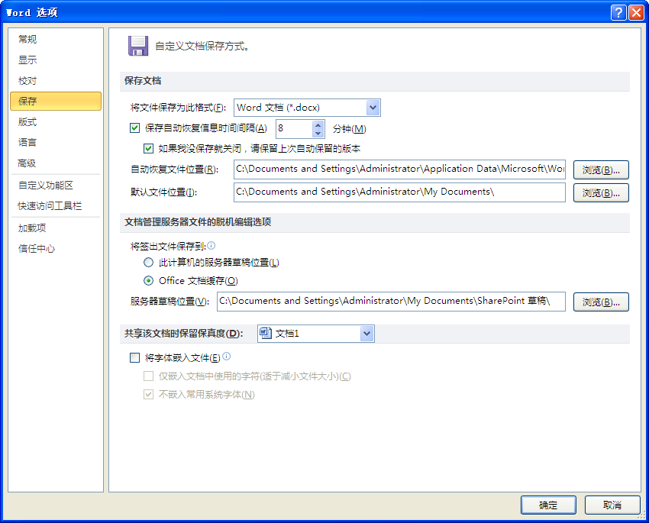
选中复选框并设置间隔时间
图1-19
❖ 单击“确定”按钮完成设置。
⬥ 完成上面的设置后，若Word程序意外关闭、死机、断电等情况，再次启动Word时，“文档恢复”任务窗格会自动提示一个或几个某时间点的文档恢复选择，单击需要的文档即可打开。
专家点拨
可设置的时间范围为1~120分钟，但最好以3~10分钟为宜，间隔时间太短，会使计算机硬盘频繁执行保存工作；间隔时间太长，则会出现意外后可能有最近编辑较多的内容不能被自动保存及恢复。

技巧9 保存文档时打包字体
使用Word编辑文档时，经常会采用美观的第三方字体。那么当这个文档拿到其他电脑中使用时，如果电脑没有安装相应的字体，当打开文档后，第三方字体会被替换成普通字体。通过如下技巧操作可以很好地解决这一问题。
◆ 文档编辑完成后，依次选择“文件”→“选项”命令，打开“Word 选项”对话框。
❖ 选择“保存”选项卡，选中“将字体嵌入文件”与“不嵌入常用系统字体”复选框，如图1-20所示。
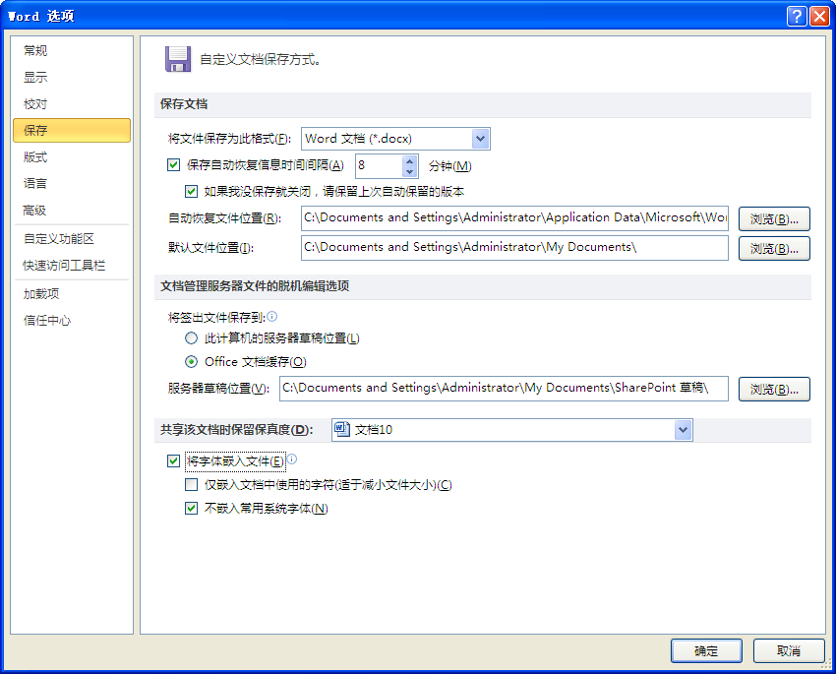
选中两项
图1-20
⬥ 单击“确定”按钮完成设置。
专家点拨
选中“不嵌入常用系统字体”复选框是因为只要计算机上安装了Word程序，则系统默认的字体都会包含，因此可以不必选择此项以减小文件，因为字体文件一般都较大。

技巧10 将文档发布为博客文档
用户在Word文档中输入内容后，可以将其上传到博客中成为博客文章，并在博客中进行编辑操作。
◆ 选择要上传为博客文章的文档，选择“文件”→“保存并发送”→“发布为博客文章”命令，在右侧窗口中单击“发布为博客文章”按钮，如图1-21所示。
❖ 激活“博客文章”选项，在“在此处输入文章标题”区域输入标题，在“博客”选项组中单击“发布”按钮，在弹出的下拉列表中选择“发布”命令，即可将文章上传到博客中，如图1-22所示。
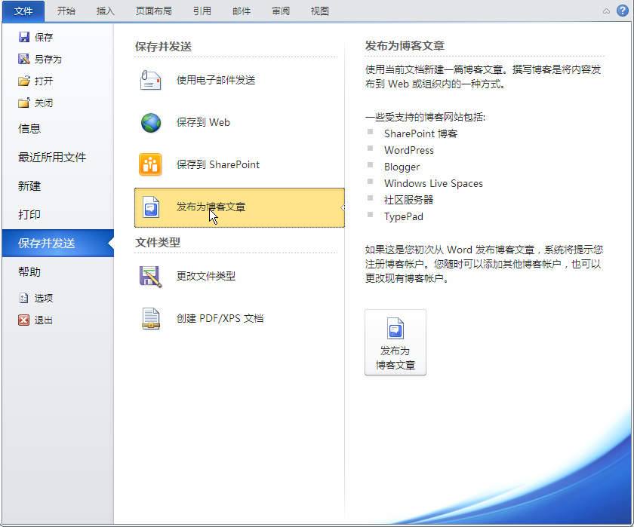
图1-21

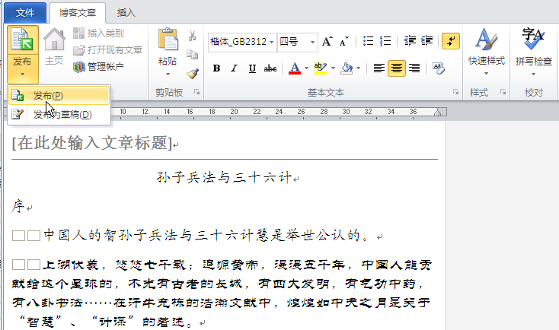
显示为博客文章
图1-22
专家点拨
发布到博客需要用户有相对应的博客账户，如果没有，可以根据系统指示，创建一个博客，创建完成后，选择“发布”命令，即可将文档上传到博客。

技巧11 将Word 2010文档保存为与低版本完全兼容格式
由于兼容性问题，Word 2010文档在Word 97-2003中是打不开的。如果需要在安装了较早版本Word程序的电脑中打开Word 2010文档，需要将Word 2010文档保存为Word 97-2003格式。
◆ 选择“文件”→“另存为”命令，打开“另存为”对话框。
❖ 设置好文档的保存路径与文件名，在“保存类型”下拉列表框中选择“Word 97-2003文档（*doc）”，如图1-23所示。
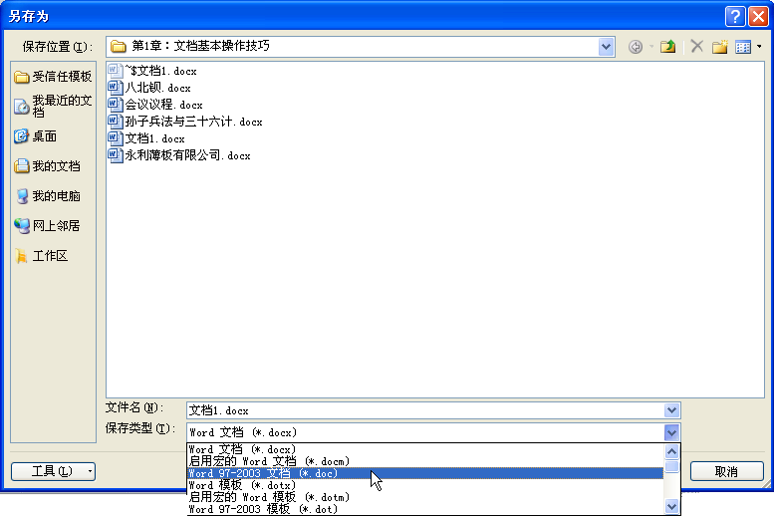
图1-23
⬥ 单击“保存”按钮，弹出如图1-24所示的提示对话框，提示一些功能被丢失或降级。
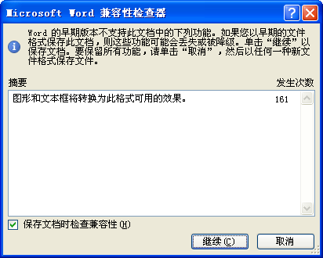
提示转换文档结果
图1-24
 单击“继续”按钮即可保存成功。

